铜仁一中2016-2017学年度第一学期高三年级第四次模拟考试
理科综合试卷
本试卷分为第Ⅰ卷（选择题）和第Ⅱ卷（非选择题）两部分。考试时间150分钟，满分300分。
注意事项：
1.选择题每小题选出答案后，用2B铅笔把答题卡上对应题目的答案标号涂黑，如有改动，用橡皮擦干净后，再选涂其它答案，不得答在试题卷上。
2.答题前，请认真阅读答题卡上的“注意事项”。
3. 第Ⅰ卷共21小题，每题6分，共126分。
以下数据可供解题时参考：
可能用到的相对原子质量：H-1 C-12 N-14 O-16 Na-23 Mg-24 Al-27 Si-28 S-32 Cl-35．5 K-39 Fe-56 Cu-64
第Ⅰ卷（选择题，共126分）
一：单项选择题（每小题6分，总分78分。在每小题给出的四个选项中，只有一项是符合题目要求的）
1.下列关于人在剧烈运动时生理变化过程的描述，正确的是( )
A．大量失钠，对细胞外液渗透压的影响大于细胞内液
B．大量乳酸进入血液，血浆由弱碱性变为弱酸性
C．胰高血糖素分泌量上升，促进肝糖原和肌糖原分解成葡萄糖进入血液
D．血液中O₂含量下降，刺激了呼吸中枢，促进呼吸运动
2.下列有关几种化合物的叙述正确的是( )
A．叶绿体内的4种色素中叶绿素b含量最多，呈蓝绿色，在层析液中溶解度最小
B．转运RNA、抗体、酶、载体蛋白和激素发挥相应作用后，不能继续发挥作用的是抗体和激素
C．在人体内，抗利尿激素和神经递质不会在同一个细胞中产生，因为基因的选择性表达
D．垂体细胞膜上的某受体蛋白可同时识别并与促甲状腺激素和甲状腺激素结合，受二者共同调节
3.下图中（1）表示燕麦胚芽鞘在单侧光照下的生长情况，（2）表示胚芽鞘对不同浓度
生长素的不同反应，则（3）中表示a、b两点生长素浓度变化的曲线应分别是（ ）
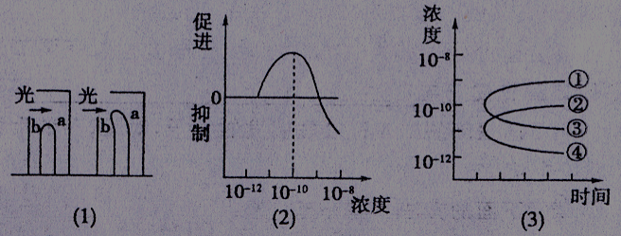

A.①和② B．①和③ C．②和③ D．②和④
4.洋葱根尖生长点细胞中由一个共同的着丝点相连的两条染色单体上所携带的全部基因应完全相同，但实际上却有不相同的，其原因可能是( )
A．复制时发生了差错 B．联会时染色单体间发生了交叉互换
C．发生基因突变或交叉互换 D．该洋葱不是纯合体
5.基因型为AaX^{B}X^{b}的雌果蝇与基因型为AaX^{b}Y的雄果蝇交配，后代中与亲本基因型不同的个体所占的比例是（ ）
A． B． C． D．
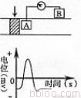
6．神经电位的测量装置如左上图所示，其中箭头表示施加适宜刺激，阴影表示兴奋区域。用记录仪记录A、B两电极之间的电位差，结果如下侧曲线图。若将记录仪的A、B两电极均置于膜外，其它实验条件不变，则测量结果是（ ）
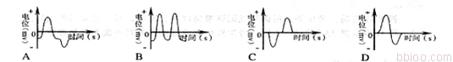

7．化学在生产和日常生活中有着重要的作用。下列说法中正确的是 （ ）
①¹⁴C可用于文物年代的鉴定，¹⁴C与¹²C互为同位素 ②干冰或溴化银都可用于人工降雨 ③糖类、油脂、蛋白质都可以水解 ④含磷合成洗涤剂易被细菌分解，故不会导致水体污染 ⑤反应H₂O₂+SO₂ = H₂SO₄满足绿色化学思想，原子利用率为100% ⑥电解饱和NaCl溶液制备Na
A．①③⑤ B．②④⑥ C．①②⑤ D．②③④
8．《新修本草》是我国古代中药学著作之一，记载药物844种，其中有关于“青矾”的描述为：“绛矾，本来绿色，新出窟未见风者，正如瑠璃…烧之赤色…”据此推测，“青矾”的主要成分为 （ ）
A．CuSO₄·5H₂O B．FeSO₄·7H₂O C．KAl(SO₄)₂·12H₂O D．Fe₂(SO₄)₃·9H₂O
9．N_{A}为阿伏加德罗常数的值，下列说法正确的是 ( )
A．标准状况下，2.24LSO₃中含有的分子数为0.1N_{A}
B．0.1 mol Na₂O₂与水完全反应时转移电子数为0.1N_{A}
C．100g质量分数为12.6%HNO₃溶液中的氢原子数为0.2N_{A}
D．在1L 0.1mol/L的Na₂CO₃溶液中，阴离子总数小于0.1N_{A}
10．某同学用下列装置制备并检验Cl₂的性质。下列说法正确的是 ( )
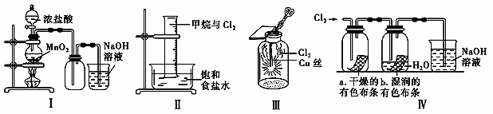
A．Ⅰ图中：如果MnO₂过量，浓盐酸就可被全部消耗
B．Ⅱ图中：量筒中发生了加成反应
C．Ⅲ图中：生成蓝色的烟
D．Ⅳ图中：湿润的有色布条能褪色，将硫酸溶液滴入烧杯中，至溶液显酸性，结果有Cl₂生成
11．药物阿司匹林可由水杨酸制得，它们的结构如图所示。有关说法正确的是（ ）
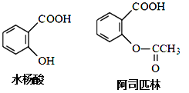
A．服用阿司匹林，身体出现水杨酸不良反应时，可静脉注射NaHCO₃溶液
B．阿司匹林的分子式为C₉H₁₀O₄
C．水杨酸可以发生取代、加成、氧化、加聚反应
D．1 mol阿司匹林最多可消耗2 mol NaOH

12．已知在Na₂SO₄和NaCl混合溶液中c(Cl－) ∶ c(Na＋)等于3∶5，下列叙述中正确的是( )
A．溶液中一定有1 mol Na₂SO₄和3 mol NaCl
B．所带电荷数SO₄^{2–} 是Na＋的倍
C．SO₄^{2–}与Cl－的物质的量之和等于Na＋的物质的量
D．Na₂SO₄和NaCl的物质的量之比为1∶3
13．在100 mL的混合液中，硝酸和硫酸的物质的量浓度分别是0.3 mol·L^{﹣1}、0.15 mol·L^{﹣1}，向该混合液中加入2.56g铜粉，加热，待充分反应后，所得溶液中铜离子的物质的量浓度是 ( )
A．0.15 mol·L^{﹣1} B．0.225 mol·L^{﹣1} C．0.30 mol·L^{﹣1} D．0.45 mol·L^{﹣1}
二、选择题：（本题共8小题，每小题6分。在每小题给出的四个选项中，第14-18题只有一项是符合题目要求的；在第19-21题有多项符合题目要求的，全部选对得6分，选对但不全得3分，有选错的得0分。）
14. 下列说法正确的是（ ）
A. 太阳内部发生的核反应是重核裂变
B. 欲改变放射性元素的半衰期，可以通过改变它的化学状态来实现
C. β衰变中产生的β射线实质上是原子的核外电子挣脱原子核的束缚而形成的
D. 在原子核中每个核子只跟邻近的核子发生核力作用
15. 如图所示，一平直公路上有三个路标o、m、n，且om=3m，mn=5m，一辆汽车在该路段做匀加速直线运动依次通过o、m、n三个路标。已知汽车在相邻两路标间的速度增加量相同，均为△v=2m/s，则下列说法中正确的是（ ）
A．汽车在该路段行驶的加速度大小为2m/s²
B．汽车从m处运动到n处的时间为2s
C．汽车在om段的平均速度大小伟4m/s
D．汽车经过o处的速度大小为1m/s
16．如图所示，粗糙水平地面上的长方体物块将一重为G的光滑圆球抵在光滑竖直的墙壁上，现用水平向右的拉力F缓慢拉动长方体物块，在圆球与地面接触之前，下面的相关判断正确的是（ ）
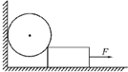
A．球对墙壁的压力逐渐减小
B．地面对长方体物块的支持力逐渐增大
C．地面对长方体物块的摩擦力逐渐增大
D．水平拉力F逐渐减小
17. 2016年10月19日，“神州十一号”与“天宫二号”交会对接，对接成功后。“神州十一号”与“天宫二号”的组合体绕地球运行时可视为只在引力作用下做匀速圆周运动。2016年10月23日，组合体释放出一颗“伴随卫星”，“伴随卫星”在组合体上空进行成像观测。某时段“伴随卫星”在组合体上空与组合体以相同的角速度绕地球转动，不计组合体与“伴随卫星”之间的作用力，下列说法正确的是（ ）。
A、“神舟十一号”达到与“天宫二号”同一轨道后，从后面加速追上前面的“天宫二号”实现对接
B、“伴随卫星”在组合体上空与组合体以相同的角速度绕地球转动时，加速度小于组合体的加速度
C、 “伴随卫星”在组合体上空，可以向远离地球的外侧方向喷射气体，实现与组合体以相同的角速度绕地球转动
D、航天员在“天宫二号”中，不受重力的作用，处于完全失重
18．如图所示，弹簧的一端固定在竖直墙上，质量为M 的光滑弧形槽静止在光滑水平面上，底部与水平面平滑连接，一个质量为m（m＜M）的小球从槽高h 处开始自由下滑，下列说法正确的是（ ）
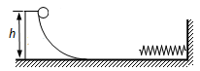
A．在以后的运动过程中，小球和槽的水平方向动量始终守恒
B．被弹簧反弹后，小球和槽的机械能守恒，但小球不能回到槽高h处
C．全过程小球和槽、弹簧所组成的系统机械能守恒，且水平方向动量守恒
D．在下滑过程中小球和槽之间的相互作用力始终不做功 

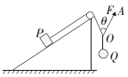
19. 如图所示，顶端有光滑定滑轮的斜面体静止在粗糙水平面上，三条细绳结于O 点。一条绳跨过定滑轮平行于斜面连接物块P，一条绳连接小球Q，P、Q 两物体处于静止状态，另一条绳OA 在外力F 的作用下使夹角θ＜90°，现缓慢改变绳OA 的方向至θ＞90°，且保持结点O 位置不变，整个装置始终处于静止状态．下列说法正确的是（ ）
A．斜面对物块P 的摩擦力的大小可能先减小后增大
B．绳OA 的拉力一直增大
C．地面对斜面体的支持力等于物块P 和斜面体的重力之和
D．地面对斜面体有向左的摩擦力
20. 将质量为m=1kg的小球从地面沿竖直方向抛出，抛出时的速度大小为v₀=10m/s，小球落地的速度大小为5m/s，设小球上升下降过程中受到的空气阻力大小恒定且相等，则对于小球上升下落的整个过程，下列说法正确的是（ ）
A．小球的动能变化为-37.5J，动量变化向下，大小为15Kg·m/s
B．重力对小球做的功为0，重力对小球的冲量也为0
C．合外力对小球做的共为-37.5J，合外力的冲量向下，大小为15N·s
D．小球克服空气阻力做的功为50J，空气阻力的总冲量方向向上
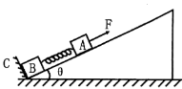
21. 如图所示，质量分别为m₁和m₂的木块A和B之间用一轻质弹簧相连，然后将它们静置于一底端带有挡板的光滑斜面上，其中B置于斜面底端的挡板上，设斜面的倾角为θ,弹簧的劲度系数为k。现用一平行于斜面的恒力F拉木块A沿斜面由静止开始向上运动，当木块B恰好对挡板的压力为零时，木块A在斜面上运动的速度为v，则下列说法正确的是（ ）
A．此时弹簧的弹力大小为m₁gsinθ
B．拉力F在该过程中对木块A所做的功为F(m₁+m₂)gsinθ/k
C．弹簧在该过程中弹性势能增加了F(m₁+m₂)gsinθ/k—1/2mv²
D．木块A在该过程中重力势能增加了m₂(m₁+m₂)g²（sinθ）²/k

第Ⅱ卷（非选择题，共174分）
三．非选择题：包括必考题和选考题两部分。第22题～第32题为必考题，每个试题考生都必须做答。第33题～第40题为选考题，考生根据要求做答。
- 必考题（共11题，共129分）
- （6分）一个实验小组做“探究弹簧力与弹簧伸长关系”的试验，采用如图a所示装置，质量不计的弹簧下端挂一个小盘，在小盘中增添砝码，改变弹簧的弹力，实验中做出小盘中砝码重力随弹簧伸长量x的图象如图b所示．（重力加速度g=10m/s²，第（1）（2）问均保留三位有效数字）
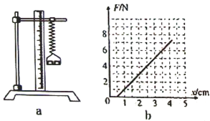

（1）利用图b中图象，可求得该弹簧的劲度系数为______N/m．
（2）利用图b中图象，可求得小盘的质量为______kg，小盘的质量会导致弹簧劲度系数的测量值______真实值（选填“大于”、“小于”或“等于”）．
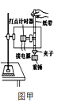
23．（9分）图甲是“验证机械能守恒定律”的实验装置图，下面一些实验步骤：
A.用天平测出重物和夹子的质量
B.把打点计时器用铁夹固定在放到桌边的铁架台上，使两个限位孔在同一竖直面内
C.把打点计时器接在交流电源上，电源开关处于断开状态
D.将纸带穿过打点计时器的限位孔，上端用手提着，下端夹上系住重物的夹子，让重物靠近打点计时器，处于静止状态
E.接通电源，待计时器打点稳定后释放纸带，再断开电源
F.用秒表测出重物下落的时间
G.更换纸带，重新进行实验

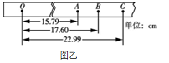

（1）对于本实验，以上不必要的两个步骤是
（2）图乙为实验中打出的一条纸带，O为打出的第一个点，A、B、C为从适当位置开始选取的三个连续点（其它点未画出），打点计时器每隔0.02s打一个点，若重物的质量为0.5kg，当地重力加速度取g=9.8m/s²，由图乙所给的数据算出（结果保留两位有效数字）：
①从O点下落到B点的过程中，重力势能的减少量为 J；
②打B点时重物的动能为 J。
24.（12分）如图所示，质量为m=1kg的物块与足够长竖直墙面间动摩擦因数为μ=0.5，从t=0时刻开始用恒力F斜向上推物块，F与墙面间夹角α=37°，在t=0时刻物块速度为0。（sin37=0.6,cos37°=0.8,g=10 m/s²）
F
（1）若F=12.5N，墙面对物块的静摩擦力多大？
（2）若F=30N，物块沿墙面向上滑动的加速度多大？物体在t1=5s时刻的速度大小？

25.（20分）如图甲所示，弯曲部分AB和CD是两个半径都为r=0.3m的四分之一圆弧轨道，中间的BC段是竖直的薄壁细圆管（细圆管内径略大于小球的直径）轨道，分别与上下圆弧轨道相切连接，BC的长度L=0.2m。下圆弧轨道与水平轨道相切，其中D、A分别是上下圆弧轨道的最高点和最低点，整个轨道固定在竖直平面内。现有一质量M=0.3kg的小球以一定的速度沿水平轨道向右运动并从A点进入圆弧，不计小球运动中的一切阻力，g=10m/s²求：
（1）当小球由D点以10m/s的速度水平飞出时，小球落地点与D点的水平距离、由D到落地点过程中动量的变化量的大小；
（2）当小球由D点以3m/s的速度水平飞出时，小球过圆弧A点时对轨道的压力大小；
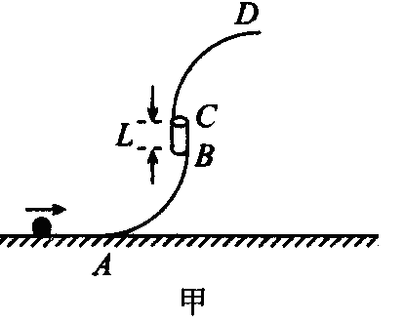
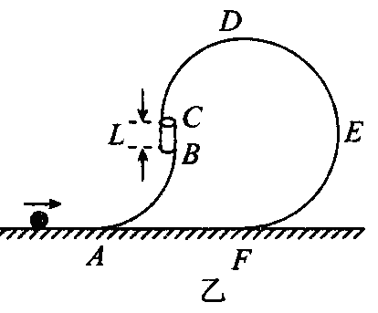
（3）若在D点右侧连接一半径为R=0.4m的半圆形光滑轨道DEF，如图乙所示，要使小球不脱离轨道运动，小球在水平轨道向右运动的速度大小范围（计算结果可用根式表示）。

26（14分）Ⅰ．100mL某溶液中可能含有H⁺、NH₄⁺、Mg²⁺、Al³⁺、Fe³⁺、CO₃^{2–}、SO₄^{2–}、NO₃–中的几种。
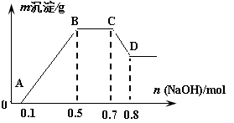
①若加入锌粒，会产生H₂；②若加入NaOH溶液，产生白色沉淀，且产生的沉淀量与加入NaOH的物质的量之间的关系如图所示。则
（1）溶液中一定含有的金属阳离子有 ；
（2）C→D的离子方程式为 ；
（3）结合图中数据，由B→C可计算出的某离子的物质的量浓度为 mol·L^{﹣1}
Ⅱ．“优先反应思想”是一条重要的化学学科思想。根据所学知识及题目提供的相关数据，回答下列问题：
（1）向FeBr₂溶液中滴加少量氯水，溶液变黄。你认为使溶液变黄的微粒是 （填化学式），用实验证明你的观点，简述实验操作及现象 。
（2）己知常温下一些电解质的相关数据见下表：
H₂CO₃ | Ka₁ = 4.3×10^{– 7} | HClO | Ka = 2.954×10^{– 8}
H₂CO₃ | Ka₂ = 5.61×10^{– 11} | AgCl | K_{SP} = 1.77×10^{– 10}
CH₃COOH | Ka = 1.76×10^{– 5} | Ag₂CrO₄ | K_{SP} = 1.12×10^{– 12}
①向等物质的量浓度的Na₂CO₃， CH₃COONa， NaClO组成的混合溶液中逐滴加入稀硫酸，首先发生反应的离子方程式是 。
②向浓度均为0.010 mol/L的NaCl，Na₂CrO₄组成的混合溶液中逐滴加入浓度为0.010 mol·L^{﹣1}AgNO₃溶液，首先生成的沉淀其化学式为 。
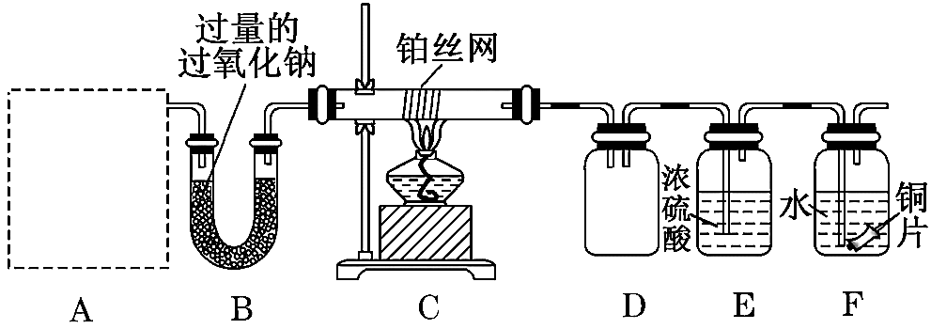
27（15分）某化学课外活动小组为探究氮的化合物的性质，设计了如图所示实验装置，A处是气体发生装置。

按上图连接好各仪器，检验装置气密性后，先将C处铂丝网加热至红热，再将A处产生的无色气体通入B装置，片刻后可观察到F中铜片表面有气泡产生，在瓶上部出现红棕色气体。请回答下列问题：
(1)若装置A中制取气体时限用一种试剂，则该试剂可以选用________(填字母)。
A．NH₄HCO₃ B．NH₄Cl C．Ca(OH)₂ D．CaCO₃
(2)C中发生反应的化学方程式为________________________________________________；该反应中氧化产物是 （填化学式），C处加热片刻后撤去酒精灯，铂丝仍保持红热，原因是
。
(3)E中浓硫酸干燥所得气体同时，还要吸收某气体，以防止其影响后续实验，该气体的电子式为 。
(4)F中发生反应的离子方程式为 ；
(5)从安全与环保角度考虑，指出该装置中的两处明显缺陷，并提出修改建议：
。
28（14分）Na₂SO₃应用广泛。利用工业废碱渣（主要成分Na₂CO₃）吸收硫酸厂尾气中的SO₂制备无水Na₂SO₃的成本低，优势明显，其流程如下。
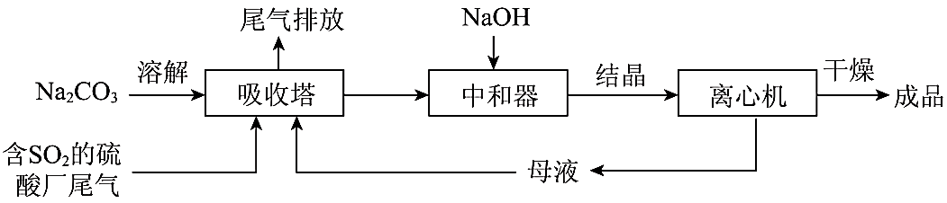
（1）举例说明向大气中排放SO₂导致的环境问题： 。
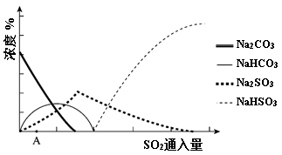
（2）下图为吸收塔中Na₂CO₃溶液与SO₂反应过程中溶液组成变化。则初期反应（图中A点以前）的离子方程式是 。

（3）中和器中发生的主要反应的化学方程式是 。
【资料显示】：
Ⅰ．Na₂SO₃在33℃时溶解度最大，将其饱和溶液加热至33℃以上时，由于溶解度降低会析出无水Na₂SO₃，冷却至33℃以下时析出Na₂SO₃·7H₂O；
Ⅱ．无水Na₂SO₃在空气中不易被氧化，Na₂SO₃·7H₂O在空气中易被氧化。
（4）为了降低由中和器所得溶液中Na₂SO₃的溶解量，根据 Na₂SO₃存在溶解平衡：
Na₂SO₃(s) 2Na⁺ (aq) + SO₃^{2﹣} (aq)，为了提高结晶产率，中和器中加入的NaOH须过量的，结晶时应选择的最佳操作是_________（选填字母）。
A．95~100℃加热蒸发，直至蒸干 B．维持95~100℃蒸发浓缩，至有大量晶体析出
C．95~100℃加热浓缩，冷却至室温结晶
（5）为检验Na₂SO₃成品中是否含少量Na₂SO₄，需选用的试剂是 、_______ 。
（6）KIO₃滴定法可测定成品中Na₂SO₃的含量：室温下将0.1260g 成品溶于水并加入淀粉做指示剂，再用酸性KIO₃标准溶液（x mol/L）进行滴定至溶液恰好由无色变为蓝色，消耗KIO₃标准溶液体积为y mL。
①滴定终点前反应的离子方程式是： IO₃﹣+ SO₃^{2﹣} = SO₄^{2﹣} +_______
②成品中Na₂SO₃（M = 126 g/mol）的质量分数是_________。
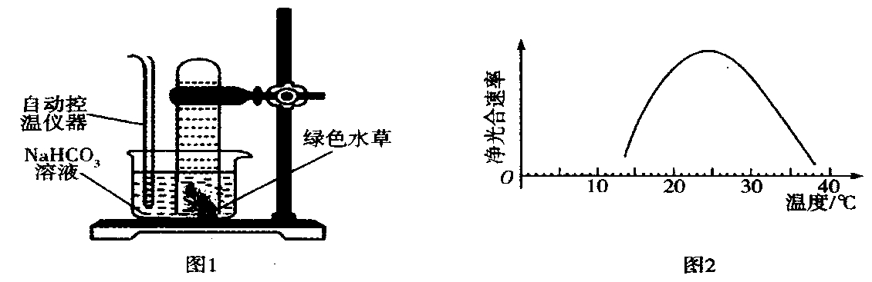
29．（7分）绿色植物是地球氧吧的主要供氧者，其在不同季节以及一天不同时间的产氧率均不同，图1是验证温度对某种绿色水草净光合作用强度影响的实验装置，图2是根据因变量绘制的曲线图。请回答下列问题：

（1）除了温度外，影响绿色水草光合作用强度的主要外界因素还有____________________，其中对暗反应有间接影响的是_________________________。
（2）如果测量该绿色水草的真正光合速率，图1装置还应做____________________________处理。
（3）该实验可直接观察的因变量是_____________________________________，从图2信息可推知温度影响光合作用的机理是_____________________________。
（4）据图2分析，该绿色水草的最适生长温度是25℃左右；若光合作用的产物及呼吸作用的底物均为葡萄糖，实验过程中共收集0．6mol氧气，则实验过程中绿色水草积累___________克葡萄糖。
（5）该绿色水草的活细胞内，在无光无氧条件下也能产生ATP的部位是________________。
- (12分)蛇毒是毒蛇分泌出来的一种含有多种酶类的毒性蛋白质、多肽类物质，也是毒蛇咬人后引起中毒反应的物质，分为神经性毒液和溶血性毒液。下图甲是α-银环蛇毒引发机体免疫效应的部分示意图，图乙是α-银环蛇毒影响兴奋传递的部分示意图。请分析回答问题：
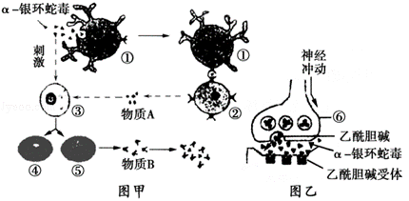
（1）图甲中细胞①的名称是________________，物质A是________________。
（2）人被毒蛇咬伤后，产生恐惧感时体内甲状腺激素和________________的含量也增加，使机体出现上述变化的调节方式是________________。
（3）分析图乙，α-银环蛇毒是一种神经毒液，当兴奋传导到图乙⑥处时，其膜内的电位变化是____________，由图乙可知，α银环蛇毒影响兴奋传递的原因是______________________________________________。
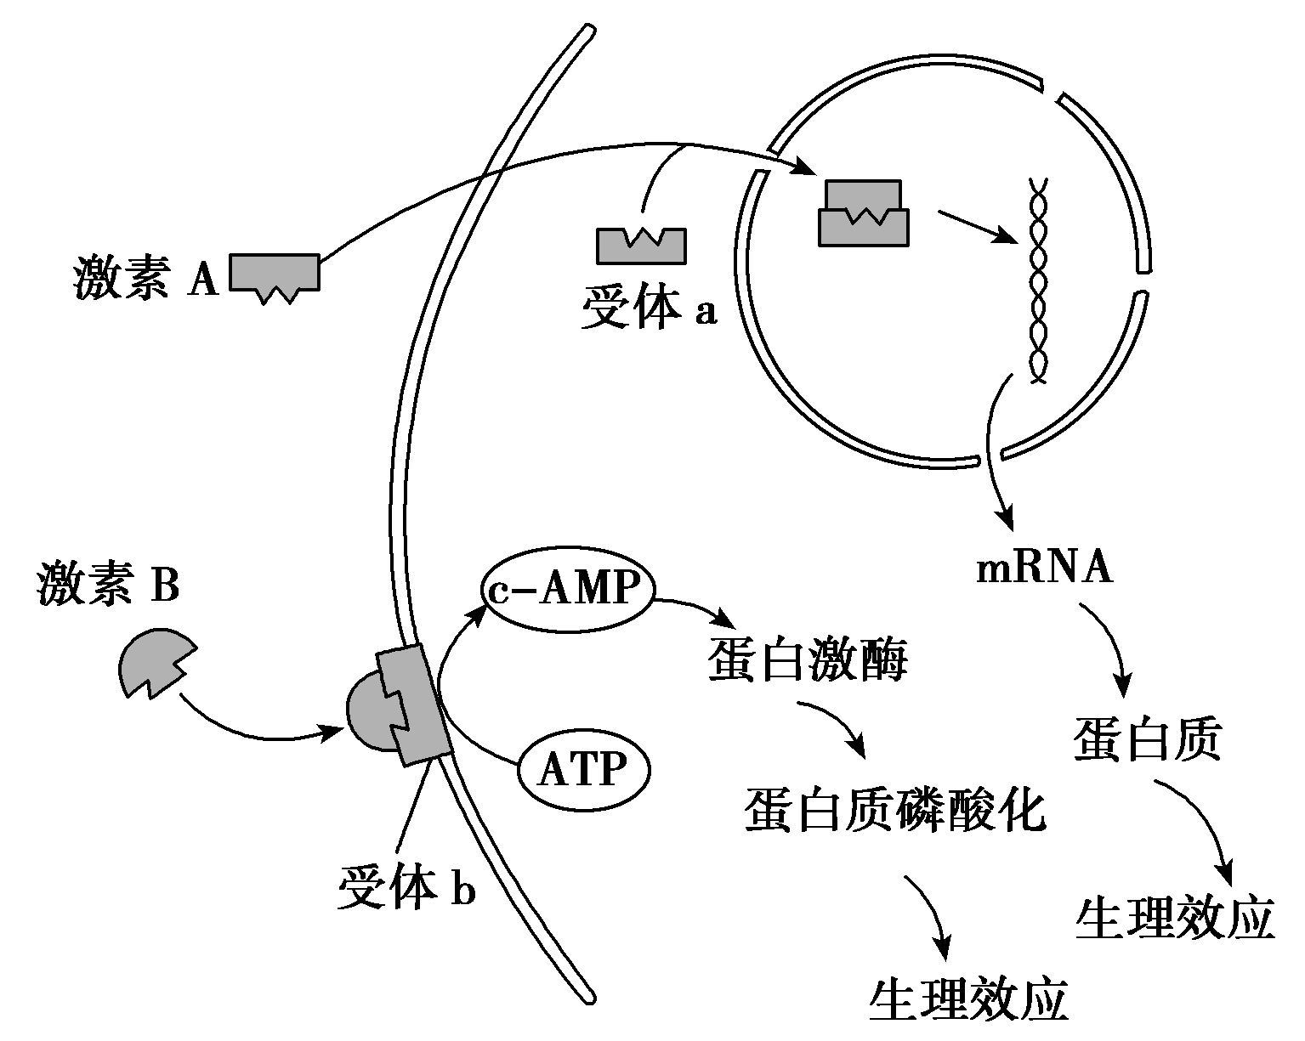
31.（12分）下图为人体激素作用于靶细胞的两种机理示意图，根据所学生物学知识回答下列问题：
(1)若激素B是生长激素，则它是由__________细胞合成的。
(2)若激素B是胰岛素，能与受体b特异性结合，产生生理效应，这体现了细胞膜的________功能，如果受体b发生缺陷而不能与该激素结合，则可能引起血糖浓度__________。
(3)若该图表示下丘脑细胞，则细胞膜上除了有与激素结合的受体外，还可能具有与__________相结合的受体。
(4)若激素A是甲状腺激素，则它进入细胞后与受体结合，促使细胞合成特定的mRNA，再经过__________过程合成新的蛋白质，进而促进细胞代谢。在维持内环境的相对稳定过程中，甲状腺激素含量的增加会抑制促甲状腺激素释放激素的分泌，这种调节方式属于__________调节。

32.（8分）达尔文在南美洲加拉帕戈斯群岛的不同岛屿上发现分别生活着15种陆龟类，它们的形态各异，食性和栖息场所也各不相同。但是，经过研发发现它们都保留着南美洲西海岸大陆龟类的痕迹，是由大陆龟进化而来的。请用现代生物进化理论分析说明大陆龟的进化过程及原因：
（1）生物进化的基本单位是 ，在大陆龟的后代中具有多种可遗传的变异，为大陆龟进化提供了 。
（2）刚开始进化时不同岛屿之间的龟类因为有 隔离而不能进行基因交流。
（3）不同岛屿上的地理环境条件不同，使得不同岛屿上的龟的形态结构向不同方向发生改变，当这种改变达到一定程度就会发生 ，导致众多新物种的形成。
（4）若某龟的种群中基因型AA、Aa、aa的个体分别占30%、60%、10%，那么这个种群中基因A的频率是 。若该种群中aa个体不适应新环境遭到淘汰，其他基因型个体连续随机交配一代，没有自然选择，则该种群性状分离比是 、其后代中杂合子占的比例为 ，该种群是否进化 。
（二）选考题：共45分。请考生从2道物理题、2道化学题、2道生物题中每科任选一题作答。如果多做，则每科按所做的第一题计分。
33. 【物理——选修3—3】(15分)
(1)（6分）下列说法正确的是（ ）（填正确答案标号，选对1个给2分，选对2个得4分，选对3个得6分，每选错1个扣3分，最低得分0分）
- 布朗运动是液体分子的无规则运动
B、当分子间作用力变现为斥力时，分子势能随分子间距离减小而增大
C、自然界发生的热传递过程是向着分子热运动无序性增大的方向进行的
D、一定质量的理想气体吸收热量，其内能一定增加
E、气体分子在单位时间内，对单位面积的器壁碰撞次数与单位体积内气体的分子数和气体的温度有关
(2)（9分）如图所示，粗细均匀的薄壁U型管，左端上端封闭，右端开口且足够长。温度为t₁=27℃时，右管内水银面比左管高4cm，左管内空气柱长度L=72cm，外界压强P₀=76cmHg。现使左管内空气温度缓慢下降，则当左管内水银面上升4cm时，管内气体的温度t₂为多少℃？
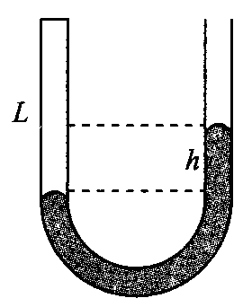

34．【物理——选修3—4】(15分)
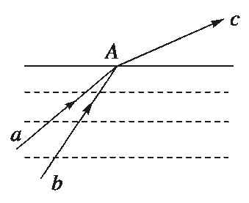
(1)(5分)如图所示，两束单色光a、b从水下面射向A点，光线经折射后合成一束光c，则下列说法正确的是( ) (填正确答案标号。选对1个得2分，选对2个得4分，选对3个得5分；每选错1个扣3分，最低得分为0分)
A．用同一双缝干涉实验装置分别以a、b光做实验，a光的干涉条纹间距大于b光的干涉条纹间距
B．a比b更容易发生衍射现象
C．在水中a光的速度比b光的速度小
D．在水中a光的临界角大于b光的临界角
E．若a光与b光以相同入射角从水射向空气，在不断增大入射角时水面上首先消失的是a光

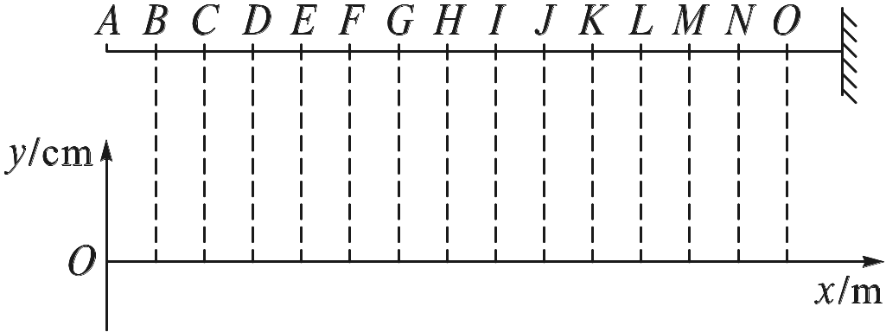
(2)(10分)取一根柔软的弹性绳，将绳的右端固定在竖直墙壁上，绳的左端自由，使绳处于水平伸直状态．从绳的端点开始用彩笔每隔0.50 m
标记一个点，依次记为A、B、C、D……如图所示．现
用振动装置拉着绳子的端点A沿竖直方向做简谐运动，
若A点起振方向向上，经0.1 s第一次达正向最大位移，
此时C点恰好开始起振，则
①绳子形成的波是横波还是纵波？简要说明判断依据，并求波速为多大；
②从A开始振动，经多长时间J点第一次向下达到最大位移？
③画出当J点第一次向下达到最大位移时的波形图象．

35.【化学—有机化学基础】（15分）3—对甲苯丙烯酸甲酯（E）是一种用于合成抗血栓药的中间体，其合成路线如下：
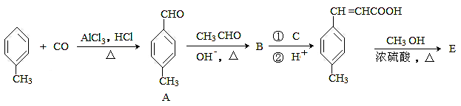
已知：HCHO+CH₃CHO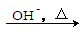CH₂=CHCHO + H₂O
（1）A中官能团的名称为 ，A分子中核磁共振氢谱各峰值比为
（2）物质B的结构简式为 ，生成E的反应类型为
（3）试剂C可选用下列中的 。
a .溴水 b. 银氨溶液 c. 酸性KMnO₄溶液 d .新制Cu(OH)₂悬浊液

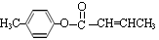
（4） 是E的一种同分异构体，该物质与足量NaOH溶液共热的化学方程式
为 。
（5）遇FeCl₃溶液呈紫色，且苯环上有两个取代基的A的同分异构体有 种，E在一定条件下可以生成高聚物F，F的结构简式为 。
36. 【选修1】（15分）腐乳是我国古代劳动人民创造出的一种经过微生物发酵的大豆食品，如臭豆腐、酱豆腐等，该食品味道鲜美，易于消化吸收，而腐乳本身又便于保存，所以深受人们的喜欢。下面是腐乳制作的流程示意图，根据流程回答问题。（15分）
让豆腐上
长出毛霉
加盐
腌制
？
密封
腌制
(1)流程图中未写出的程序是_______________。
(2)含水量为______左右的豆腐适合用来做腐乳。制作过程中，加盐的作用是________。
(3)制作腐乳的原理是：毛霉等微生物产生的__________能将豆腐中的蛋白质分解成小分子的肽和氨基酸；___________可将脂肪分解为甘油和________。
(4)传统制作腐乳，豆腐块上的毛霉来自_________________，现代腐乳生产是在严格__________的条件下，将优良的毛霉菌种直接接种在豆腐上。
37. 【选修3】（15分）如下图所示为胡萝卜的韧皮部细胞通过无菌操作，接入试管后，在一定的条件下，形成试管苗的培育过程，请根据图回答下列问题：（15分）
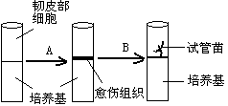

⑴要促进细胞分裂生长，培养基中应有营养物质和激素。营养物质包括 和小分子有机物，激素包括细胞分裂素和 两类植物激素。
⑵此过程依据的原理是 。A和B阶段主要进行的分裂方式是 ，B阶段除了细胞分裂外，还进行细胞 等。
⑶此过程要无菌操作，主要是指对 进行灭菌消毒。B阶段需要光照，原因是 。
⑷试管苗的根细胞没有叶绿素，而叶的叶肉细胞具有叶绿素，这是基因_________________的结果。
铜仁一中2017届高三第四次模拟考试答案
理科综合测试试卷----物理答案
一、选择题（6×8=48分。14-18为单选，19-21为多选，多选选不全得3分，错选0分。）
14 | 15 | 16 | 17 | 18 | 19 | 20 | 21
D | A | D | C | B | AD | AC | BC
二、实验题（合计15分。22题2分×3空=6分，23题3分×3空=9分）
22. (1) 200 ； (2) 0.100 等于 ；
23. （1） AF ; （2） 0.86 0.81 .
三、计算题（32分）
24、（12分）
解：（1）因Fcos37°= mg ………… （3分）
所以：f = 0 ………… （2分）

( 2 ) 由牛顿第二定律有： Fcos37°-$μ$Fsin37°-mg=ma ………… （3分）
由运动学关系有： V=at ………… （2分）
解得： a = 5 m/s² ……… （1分）；V=25m/s ……… （1分）

25、（5分+7分+8分=20分）
解：（1）由D抛出作平抛运动，有：
x=v₀t 2r+L=gt² Δp=mgt 解得：x=4m , Δp=1.2N*s （1分×5=5分）

(2) A—D，动能定理：-mg(2r+L)= Error: Reference source not foundmV_{D}² - Error: Reference source not foundmv_{A}² ………… （2分）

A点，牛二 ：F_{N} – mg=mError: Reference source not found （2分） 牛三：F_{N}’ = F_{N} ………… （2分）

解得：F_{N}’ = 28N ………… （1分）

（3）若到C返回，由动能定理有：Error: Reference source not foundmv_{A}² = mg(r+L) ………… （2分）

若能过D作完整圆周，在D点有：mg=m ………… （2分）

A—D，动能定理：-mg(2r+L)= Error: Reference source not foundmV_{D}² - Error: Reference source not foundmv_{A}^{’2} ………… （2分）

解得：V_{A}≤Error: Reference source not found Error: Reference source not found 或 V_{A}≥Error: Reference source not found Error: Reference source not found ………… （2分）

四、选修33（15分）

33、BCE （总分6分，选对一个2分，两个4分，三个6分，选错一个扣3分）

34、解：初状态 P₁=P₀+ρgh=80cmHg V₁=L×S=72S T₁=(t₁+273)K=300K

末状态 P₂=P₀-ρgh=72cmHg V₂=(L-h) ×S=68S 求t₂

由理想气体状态方程：Error: Reference source not found=Error: Reference source not found 以及：T= (t+273) K

可得：t₂= -18℃

铜仁一中第四次月考化学试题答案
选择题
题 号 | 7 | 8 | 9 | 10 | 11 | 12 | 13
答 案 | C | B | B | D | A | D | B

26(14分)(每空2分)
Ⅰ．（1） Mg²⁺、Al³⁺ （2）Al(OH)₃+OH– = AlO₂– + 2H₂O (3) 2
Ⅱ．（1）Fe³⁺ ；取少量变黄的溶液于试管中，滴加1~2滴KSCN溶液，若溶液变红，则证明有Fe³⁺（意思相近可酌情给分）
（2）①CO₃^{2–} + H⁺ = HCO₃– ； Ag₂CrO₄

27（15分）（除标记外，其余每空2分）
(1) A
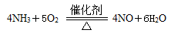
(2) NO 该反应为放热反应 （1分）
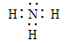
(3)

(4)3Cu＋8H＋＋2NO = 3Cu^{2＋}＋2NO↑＋4H₂O

(5)在装置E、F之间增加一个防倒吸装置；在装置F后增加一个尾气吸收装置
28（14分）（每空2分）
（1）酸雨（2分）
（2）2CO₃^{2﹣}+ SO₂ + H₂O = 2HCO₃﹣+ SO₃^{2﹣}
（3）NaHSO₃ + NaOH = Na₂SO₃ + H₂O
（4）B（2分）
（5）BaCl₂溶液、稀盐酸（各1分）
（6）①1、3、3、I﹣；②3xy×100%
35（15分）（除标记外，其余每空2分）
（1）醛基 （1分） ；1∶2∶2∶3
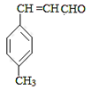
（2） 取代反应（或酯化反应） （3）b、d

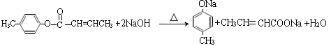
（4）
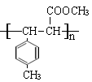

(5) 3

第4次月考生物答案
选择题
题 号 | 1 | 2 | 3 | 4 | 5 | 6
答 案 | A | B | D | A | D | C

29（7分）答案（1）光照强度和二氧化碳浓度 光照强度 （2）遮光（或黑暗）
- 单位时间内产生的气泡数 温度主要通过影响酶的活性进而影响光合作用强度
（4）18 （5）细胞质基质

30（12分）答案．（1）吞噬细胞 淋巴因子
（2）肾上腺素 神经-体液调节
（3）负电位变正电位
α-银环蛇毒能与乙酰胆碱受体结合， 阻碍兴奋传递到突触后膜

31（12分）答案：(1)垂体(2)信息交流(信息传递) 升高
- (神经)递质(4)翻译 负反馈

32（8分）答案：（1）种群 原始材料 （2）地理 （3）生殖隔离
（4）60% 8:1 4/9 发生进化

选修1答案（1）加卤汤装瓶（2）70℅ 析出水分使豆腐块变硬 同时抑制微生物生长
（3）蛋白酶 脂肪酶 脂肪酸 （4）空气中的毛霉孢子 无菌（1分）

选修3答案⑴无机物 生长素 ⑵细胞的全能性 有丝分裂 分化
⑶培养基 芽发育成叶，叶肉细胞中叶绿素的合成需要光照条件 ⑷选择性表达（1分）

